Создание страниц, например Услуги

В административной части нажимаем Страницы, далее Добавить страницу
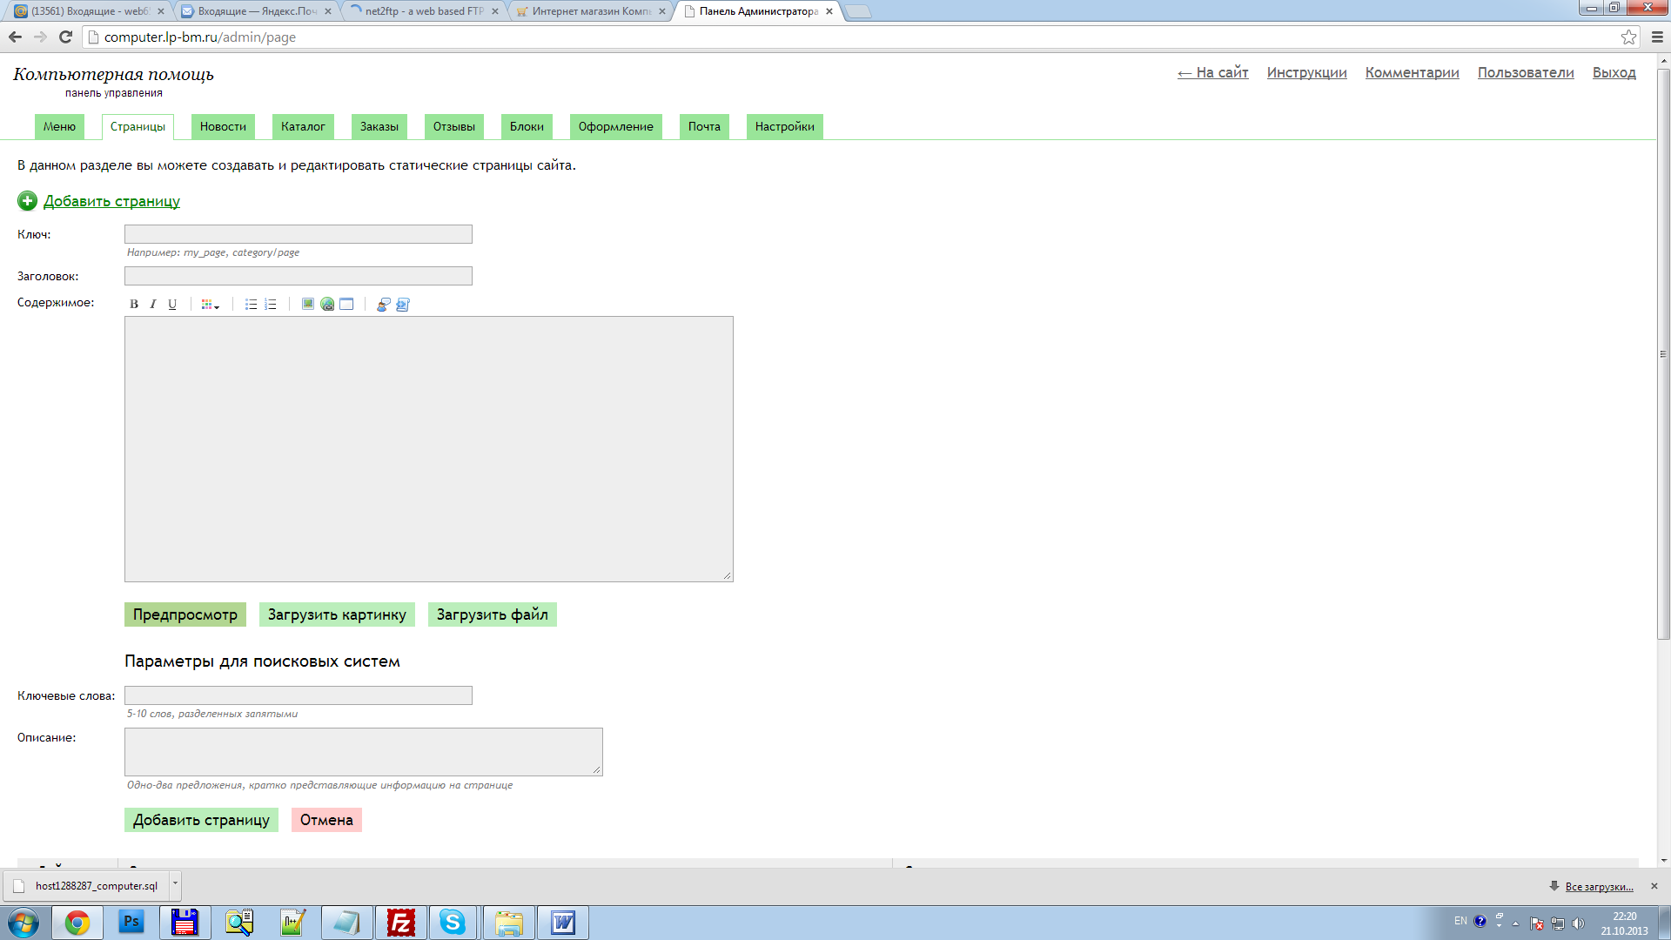

Заполняем поля.
Ключ это адрес страницы, например для Услуги напишем uslugi
Заголовок – Услуги
Заполняем содержимое и нажимаем Добавить страницу.

Теперь, чтобы добавить страницу в меню сверху жмем в админке Меню
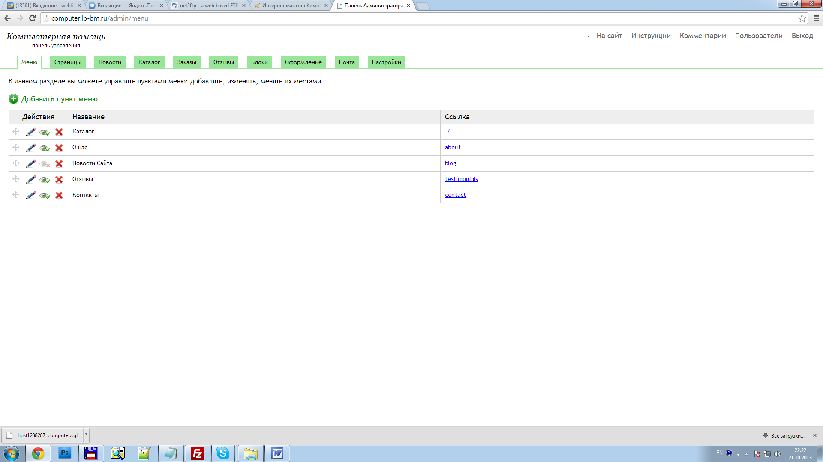

Нажимаем Добавить пункт меню
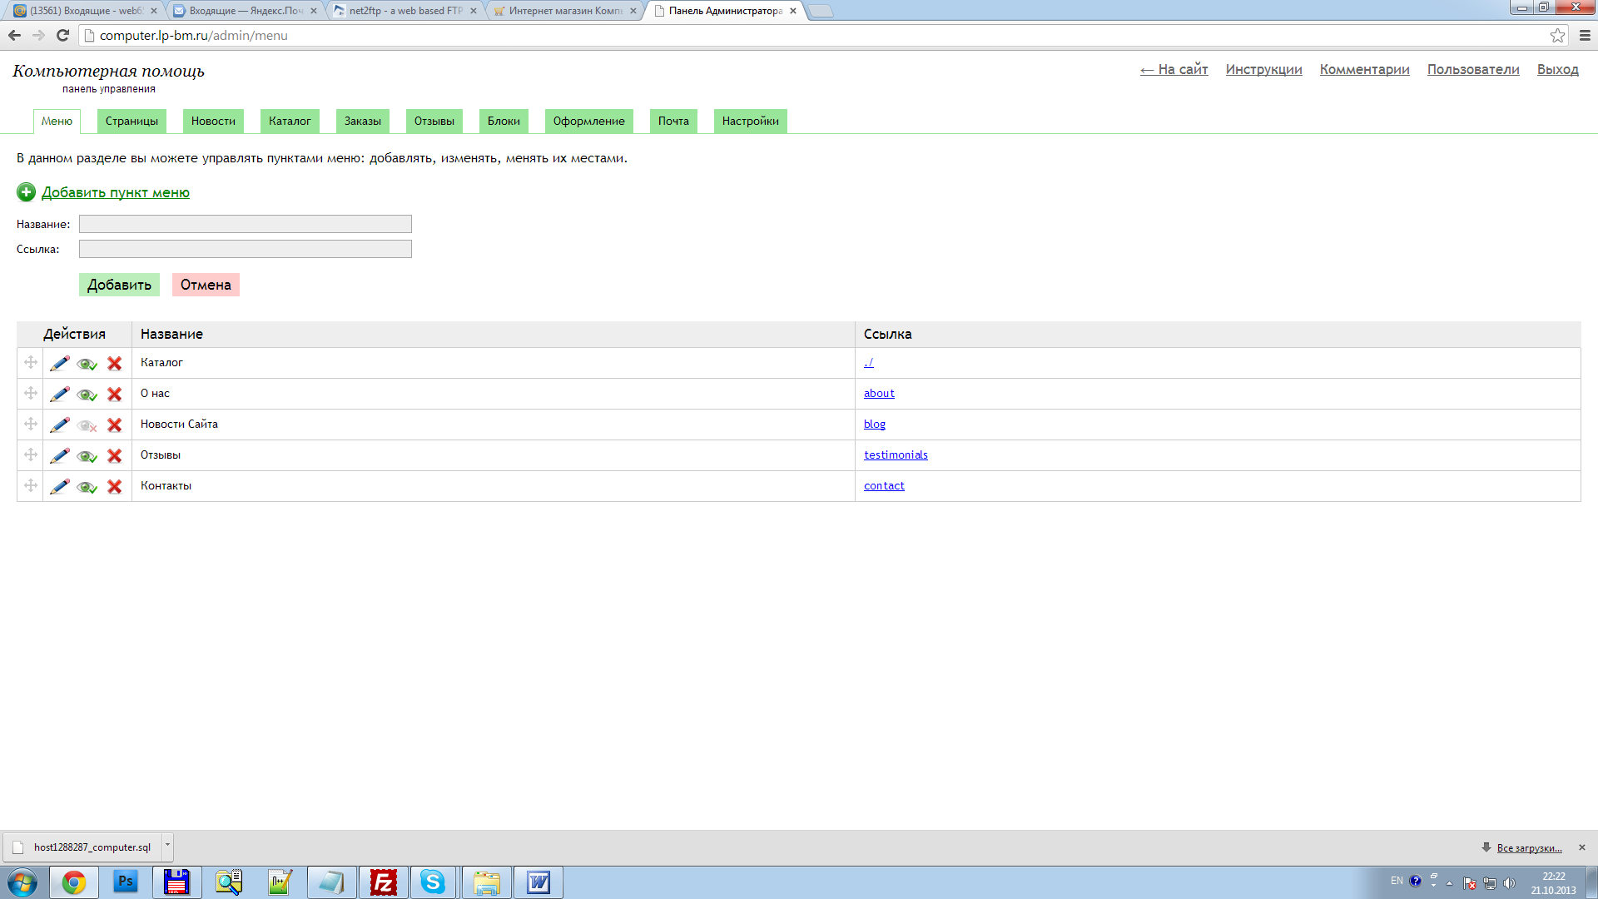

В поле название пишем например Услуги а в поле Ссылка пишем тот ключ который придумали для страницы, у нас был uslugi.

Проверяем отображение на сайте.

